Obec Mostkovice v souladu s ustanovením § 39 odst. 1
zákona č.128/2000 Sb., o obcích ve znění předpisů pozdějších

Zveřejňuje záměr obce
č.8/2017
Prodat

Část pozemku p.č. 973/2 k.ú. Stichovice o výměře v rozsahu do 20 m², z celkové výměry 55 m ², jiná plocha, ostatní plocha, zapsaný na LV.č.1 pro obec Mostkovice u Katastrálního úřadu Olomouckého kraje, územní pracoviště Prostějov. Přesná výměra prodávané plochy bude stanovena až po vyhotovení geometrického plánu.

Přičemž náklady na sepsání kupní smlouvy, vyhotovení geometrického plánu a správní poplatek spojený s podáním návrhu na vklad vlastnického práva do katastru nemovitostí uhradí kupující.

Žádosti, podněty a připomínky k tomuto záměru obce Mostkovice se přijímají do 15 dnů ode dne zveřejnění obecním úřadem Mostkovice. Obsah výše uvedeného oznámení je zveřejněn po dobu jeho vyvěšení na úřední desce Obecního úřadu v Mostkovicích i způsobem umožňující dálkový přístup ( www.mostkovice.cz).

Jaroslav Peška
starosta

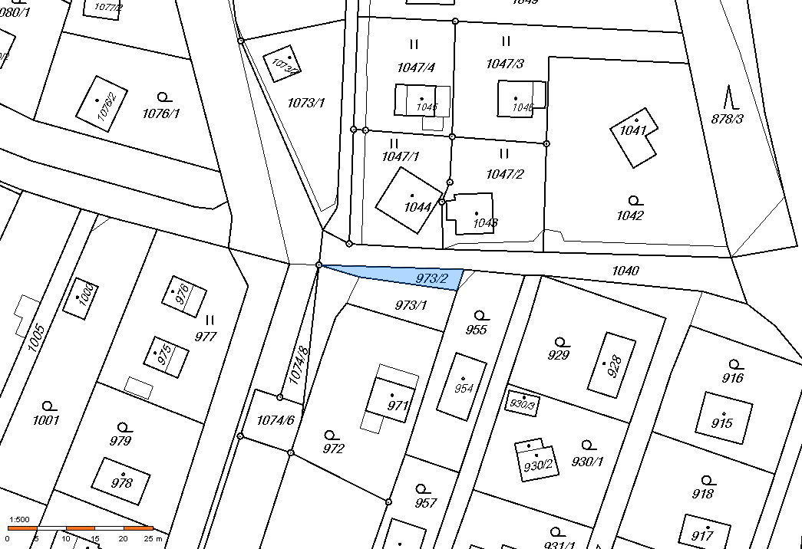
Kontaktní adresa:
Obecní úřad Mostkovice
Prostějovská 197/79
Mostkovice 798 02
Tel. 582 362 562

Vyvěšeno: 10.11..2017
Sňato :

